1 Φεβρουαρίου, 2024

ΔΕΛΤΙΟ ΤΥΠΟΥ

ΔΕΙΚΤΗΣ ΤΙΜΩΝ ΚΑΤΑΝΑΛΩΤΗ(ΔΤΚ): ΙΑΝΟΥΑΡΙΟΣ 2024

Πληθωρισμός 1,7%

Ο Δείκτης Τιμών Καταναλωτή τον Ιανουάριο 2024 μειώθηκε κατά 1,39 μονάδες και έφτασε στις 113,90 μονάδες σε σύγκριση με 115,29 μονάδες τον Δεκέμβριο 2023. Ο πληθωρισμός τον Ιανουάριο 2024 αυξήθηκε με ρυθμό 1,7%. (Πίνακας 1)

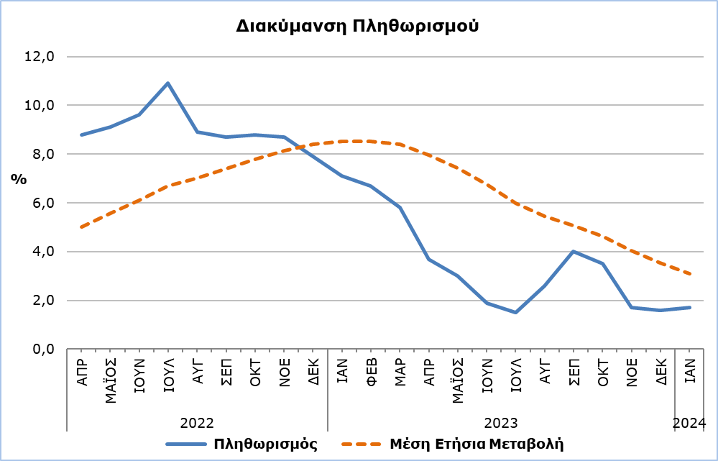

Οι μεγαλύτερες μεταβολές στις οικονομικές κατηγορίες συγκριτικά με τον Ιανουάριο του 2023 καταγράφηκαν στα Γεωργικά Προϊόντα με ποσοστό 4,4% και στα Πετρελαιοειδή με ποσοστό -4,1%. Σε σχέση με τον προηγούμενο μήνα, οι μεγαλύτερες μεταβολές παρουσιάστηκαν στα Πετρελαιοειδή (-2,3%) και στα Βιομηχανικά Προϊόντα (εκτός Πετρελαιοειδών) με ποσοστό -2,3%. (Πίνακας 2)

Ανάλυση Ποσοστιαίων Μεταβολών

Συγκριτικά με τον Ιανουάριο του 2023, η μεγαλύτερη μεταβολή παρατηρήθηκε στην κατηγορία Εστιατόρια και Ξενοδοχεία (5,6%). (Πίνακας 1)

Σε σχέση με τον Δεκέμβριο του 2023, η μεγαλύτερη μεταβολή παρατηρήθηκε στην κατηγορία Ένδυση και Υπόδηση (-13,0%). (Πίνακας 1)

Ανάλυση Επιπτώσεων σε Μονάδες

Τη μεγαλύτερη θετική επίδραση στη μεταβολή του ΔΤΚ του Ιανουαρίου 2024 σε σχέση με τον Ιανουάριο του 2023 είχαν οι κατηγορίες Τρόφιμα και μη Αλκοολούχα Ποτά (0,61) και Εστιατόρια και Ξενοδοχεία (0,56). Η κατηγορία Μεταφορές (-0,26) είχε τη μεγαλύτερη αρνητική επίδραση στη μεταβολή του δείκτη. (Πίνακας 3)

Τη μεγαλύτερη επίπτωση στη μεταβολή του ΔΤΚ σε σχέση με τον προηγούμενο μήνα είχε η κατηγορία Ένδυση και Υπόδηση (-1,03). (Πίνακας 3)

Τη μεγαλύτερη επίπτωση στη μεταβολή του ΔΤΚ του Ιανουαρίου 2024 σε σύγκριση με το δείκτη του Ιανουαρίου του 2023 είχαν οι Υπηρεσίες τροφοδοσίας (0,54) και τα Πετρελαιοειδή (-0,42). (Πίνακας 4)

Τέλος, τα είδη Ένδυσης (-0,70), τα είδη Υπόδησης (-0,33) και τα Πετρελαιοειδή (-0,25) είχαν τη μεγαλύτερη επίδραση στη μεταβολή του ΔΤΚ του Ιανουαρίου 2024 σε σχέση με τον αντίστοιχο δείκτη του προηγούμενου μήνα. (Πίνακας 5)

Πίνακας 1
Κατηγορίες Αγαθών και Υπηρεσιών | ΔΤΚ (2015=100) |  |  | Μεταβολές (%)
 | Δεκέμβριος  2023 | Ιανουάριος  2024 |  | Ιαν 24/ Ιαν 23 | Ιαν 24/ Δεκ 23
Τρόφιμα και μη Αλκοολούχα Ποτά | 116,93 | 117,10 |  | 2,81 | 0,15
Αλκοολούχα Ποτά και Καπνός | 101,14 | 101,50 |  | 2,98 | 0,36
Ένδυση και Υπόδηση | 110,03 | 95,78 |  | 1,29 | -12,95
Στέγαση, Ύδρευση, Ηλεκτρισμός και Υγραέριο | 144,31 | 143,36 |  | 1,01 | -0,66
Επίπλωση, Οικιακός Εξοπλισμός και Προϊόντα Καθαρισμού | 104,84 | 104,26 |  | -0,25 | -0,55
Υγεία | 105,59 | 105,92 |  | 1,26 | 0,31
Μεταφορές | 112,74 | 110,49 |  | -1,53 | -2,00
Επικοινωνίες | 91,34 | 91,37 |  | 0,71 | 0,03
Αναψυχή και Πολιτισμός | 113,21 | 113,33 |  | 2,12 | 0,11
Εκπαίδευση | 111,91 | 111,91 |  | 2,39 | 0,00
Εστιατόρια και Ξενοδοχεία | 124,54 | 125,13 |  | 5,63 | 0,47
Άλλα Αγαθά και Υπηρεσίες | 109,68 | 109,69 |  | 3,28 | 0,01
Γενικός Δείκτης Τιμών Καταναλωτή | 115,29 | 113,90 |  | 1,69 | -1,21

Πίνακας 2
Οικονομικές Κατηγορίες | Συντελεστές Στάθμισης | Μεταβολές (%)
 |  | Ιαν 24/ Ιαν 23 | Ιαν 24/ Δεκ 23
Γεωργικά Προϊόντα | 749 | 4,40 | -0,39
Βιομηχανικά Προϊόντα  (εκτός Πετρελαιοειδών) | 4021 | 1,24 | -2,32
Ηλεκτρισμός | 316 | -1,31 | -1,47
Πετρελαιοειδή | 871 | -4,13 | -2,34
Νερό | 72 | 0,21 | 0,00
Υπηρεσίες | 3971 | 3,37 | -0,01
Γενικός Δείκτης | 10000 | 1,69 | -1,21

Πίνακας 3
Κατηγορίες Αγαθών και Υπηρεσιών | Συντελεστές Στάθμισης | Επίπτωση (μονάδες)
 |  | Ιαν 24/ Ιαν 23 | Ιαν 24/ Δεκ 23
Τρόφιμα και μη Αλκοολούχα Ποτά | 1906 | 0,61 | 0,03
Αλκοολούχα Ποτά και Καπνός | 347 | 0,10 | 0,01
Ένδυση και Υπόδηση | 721 | 0,09 | -1,03
Στέγαση, Ύδρευση, Ηλεκτρισμός και Υγραέριο | 1119 | 0,16 | -0,11
Επίπλωση, Οικιακός Εξοπλισμός και Προϊόντα Καθαρισμού | 644 | -0,02 | -0,04
Υγεία | 637 | 0,08 | 0,02
Μεταφορές | 1524 | -0,26 | -0,34
Επικοινωνίες | 439 | 0,03 | 0,00
Αναψυχή και Πολιτισμός | 575 | 0,14 | 0,01
Εκπαίδευση | 392 | 0,10 | 0,00
Εστιατόρια και Ξενοδοχεία | 836 | 0,56 | 0,05
Άλλα Αγαθά και Υπηρεσίες | 860 | 0,30 | 0,00
Γενικός Δείκτης Τιμών Καταναλωτή | 10000 | 1,89 | -1,39
Σημείωση: Τα αθροίσματα υπολογίζονται βάσει των επιμέρους επιπτώσεων με άπειρα δεκαδικά και δημοσιεύονται με στρογγυλοποίηση δυο δεκαδικών. Πιθανές διαφορές στα αθροίσματα είναι λόγω σφάλματος στρογγυλοποίησης.

Πίνακας 4
Προϊόντα/Υπηρεσίες | Επίπτωση (μονάδες)
 | Ιαν 24/ Ιαν 23
Θετική επίπτωση
Υπηρεσίες τροφοδοσίας | 0,54
Φρέσκα φρούτα | 0,26
Υπηρεσίες για τακτική συντήρηση κατοικίας | 0,13
Διάφορα άλλα προϊόντα και υπηρεσίες | 1,38
Αρνητική επίπτωση
Πετρελαιοειδή | -0,42
ΓΕΝΙΚΟ ΣΥΝΟΛΟ | 1,89

Πίνακας 5
Προϊόντα/Υπηρεσίες | Επίπτωση (μονάδες)
 | Ιαν 24/ Δεκ 23
Αρνητική επίπτωση
Ένδυση | -0,70
Υπόδηση | -0,33
Πετρελαιοειδή | -0,25
Διάφορα άλλα προϊόντα και υπηρεσίες | -0,11
ΓΕΝΙΚΟ ΣΥΝΟΛΟ | -1,39

ΜΕΘΟΔΟΛΟΓΙΚΕΣ ΠΛΗΡΟΦΟΡΙΕΣ

Ορισμοί

Ο Δείκτης Τιμών Καταναλωτή (ΔΤΚ) είναι οικονομικός δείκτης που καταρτίζεται για τη μέτρηση των διαχρονικών μεταβολών στις τιμές των καταναλωτικών αγαθών και υπηρεσιών που αποκτώνται, χρησιμοποιούνται ή πληρώνονται από τα νοικοκυριά (διαμένουν στην Κύπρο ή έχουν σκοπό να διαμείνουν στην Κύπρο για ένα χρόνο τουλάχιστον). Ο ΔΤΚ αποτελεί τον επίσημο δείκτη για τον υπολογισμό του πληθωρισμού.

Ο Πληθωρισμός δείχνει τη μεταβολή του ΔΤΚ σε σχέση με τον αντίστοιχο μήνα του προηγούμενου έτους.

Η Επίπτωση αντιπροσωπεύει το ποσό της συνολικής μεταβολής στον ΔΤΚ το οποίο οφείλεται στην αναφερόμενη κατηγορία/αγαθό/υπηρεσία.

Τιμοληψία

Η τιμοληψία διενεργείται μόνο στις αστικές περιοχές των επαρχιών Λευκωσίας, Λάρνακας, Λεμεσού και Πάφου. Για κάθε πόλη οι αυξομειώσεις των τιμών κατά προϊόν κάθε μήνα σταθμίζονται ανάλογα με τον πληθυσμό. Συγκεκριμένα οι συντελεστές στάθμισης για τις τέσσερις επαρχίες: Λευκωσία 42%, Λεμεσός 30%, Λάρνακα 18% και Πάφος 10%.

Οι τιμές των 805 ειδών και υπηρεσιών, που περιλαμβάνονται στον ΔΤΚ παρακολουθούνται και καταγράφονται μια φορά κάθε μήνα, εκτός από κάποια εποχικά προϊόντα (π.χ. λαχανικά και φρούτα), τα κρέατα και τα καύσιμα, των οποίων οι τιμές συλλέγονται κάθε βδομάδα (κάθε Πέμπτη).

Έτος Βάσης

Το έτος βάσης από τον Ιανουάριο του 2006 μέχρι το Δεκέμβριο του 2015 ήταν το 2005=100. Από τον Ιανουάριο του 2016 έτος αναφοράς είναι το 2015=100.

Ταξινόμηση

Μέχρι τον Δεκέμβριο του 2015, ο ΔΤΚ υπολογιζόταν και δημοσιευόταν βάσει της ταξινόμησης COICOP4 με την οποία η κατηγορία των προϊόντων καθορίζεται μέχρι τα τέσσερα ψηφία. Από τον Ιανουάριο του 2016, ο ΔΤΚ υπολογίζεται και δημοσιεύεται βάσει της ταξινόμησης ECOICOP ακολουθώντας σχετικό κανονισμό της Ευρωπαϊκής Στατιστικής Υπηρεσίας. Ως εκ τούτου, το χαμηλότερο επίπεδο λεπτομέρειας για την ταξινόμηση που χρησιμοποιείται είναι τα πέντε ψηφία.

Προϊόντα/Υπηρεσίες και Συντελεστές Στάθμισης
Με ισχύ από τον Ιανουάριο του 2018, τόσο τα προϊόντα που περιέχονται στον ΔΤΚ όσο και οι συντελεστές στάθμισής τους αναθεωρήθηκαν. Η αναθεώρηση βασίστηκε στα αποτελέσματα της Έρευνας Οικογενειακών Προϋπολογισμών 2015/2016.

Για περισσότερες πληροφορίες:
Πύλη Στατιστικής Υπηρεσίας, υπόθεμα Δείκτες Τιμών
CYSTAT-DB (Βάση Δεδομένων)
Προκαθορισμένοι Πίνακες (Excel)
Μεθοδολογικές Πληροφορίες

Οι Προκαθορισμένοι Πίνακες σε μορφή Excel είναι ενημερωμένοι με στοιχεία μέχρι και τον Δεκέμβριο του 2021. Για τον Ιανουάριο 2022 και νεότερα στοιχεία, ενημέρωση γίνεται μόνο στη Βάση Δεδομένων CYSTAT-DB.

Επικοινωνία
Κωνσταντία Παπαγεωργίου: Τηλ:+35722602116, Ηλ. Ταχ.: cpapageorgiou@cystat.mof.gov.cy

